**PONTIFÍCIA UNIVERSIDADE CATÓLICA DE MINAS GERAIS**NÚCLEO DE EDUCAÇÃO A DISTÂNCIA

Pós-graduação *Lato Sensu* em Desenvolvimento Web Full Stack

**Filipe Mendes da Silva**

**MYARENA – GESTÃO DE ARENAS**

Belo Horizonte

2023

**SUMÁRIO**

1. Apresentação 3

1.1. Contexto 3

1.1. Público alvo 3

1.2. Requisitos 3

2. Modelagem 3

2.1. Diagrama de casos de uso 3

2.2. Atores 4

2.3. Detalhamento dos casos de uso 4

2.4. Projeto de Interface 4

2.5. Diagrama de classes 4

3. Projeto 4

3.1. Arquitetura de *software* 4

3.2. Arquitetura da informação 5

4. Testes 5

5. URLs 5

5.1. Aplicação web 5

5.2. Repositório código-fonte 5

5.3. Vídeo de apresentação do trabalho 5

REFERÊNCIAS 7

# 1. Apresentação

Este trabalho implementa uma solução completa para gerenciamento de arenas esportivas nos âmbitos de reservas de quadras e/ou aulas. Nele estão documentados todos os passos para concepção da aplicação, desde a descoberta da necessidade até o completo uso.

## Contexto

O surgimento e popularização das quadras de areia nas cidades não litorâneas do país datam meados de 2018 e continuam a crescer em larga escala, dado o aceleramento causado pelo represamento e necessidade de atividade física pós pandemia de COVID. Contanto, muitos desses novos negócios não contavam com um software para gestão especializada em seu negócio, fazendo muitas vezes do uso de aplicativos de mensagens e telefonemas para gerenciar suas locações e alunos.

Muitos negócios fazem uso dos grupos e mensagens do aplicativo WhatsApp e planilhas para gerenciar suas reservas e lista de alunos, assim como divulgar suas aulas semanais.

O cenário atual acarreta diversos problemas, dentre os quais:

* Falta de visibilidade dos serviços prestado.
* Falta de visibilidade na disponibilidade dos serviços.
* Falta de controle das métricas de negócio.
* Processo sempre dependente de ação humana.
* Fonte das informações não é única.

**1.1.Lean Canvas MVP**

Para validação da ideia do produto, foi utilizada a ferramenta Lean Canvas, conforme figura 1.

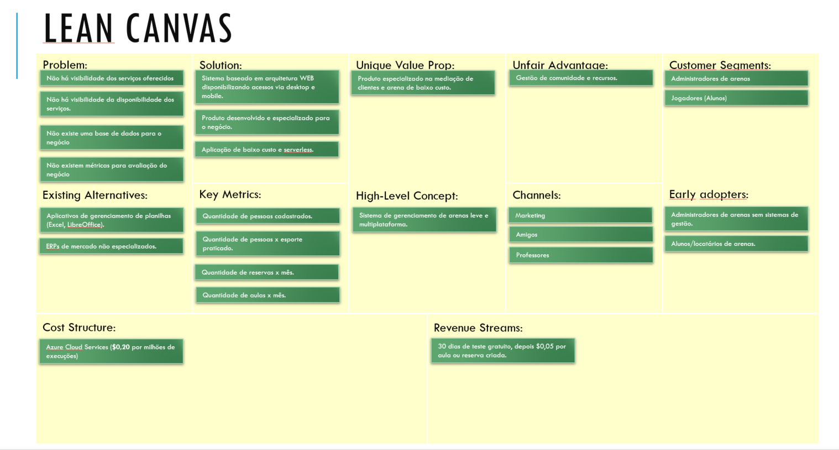

Figura - Lean Canvas MVP

## 

## 1.1. Público alvo

Pessoas administradoras de arenas esportivas que demandem necessidade por gestão e organização dos serviços prestados e recursos da empresa. Prévio conhecimento em administração de pessoas e conhecimento em métricas do negócio. Também, pessoas esportistas que fazem uso das arenas para prática de atividades físicas, que sejam alunos de aulas providas nestes espaços ou que sejam locatários do espaço disponibilizado. Professores que disponibilizem suas aulas para ingresso de alunos esporádicos e que tenham ou necessitem de controle de níveis para disponibilização da aula do esporte.

## Requisitos Funcionais

* + 1. Administrador

|  |  |
| --- | --- |
| **ID** | **Descrição do Requisito - Role Administrador** |
| **RF01** | Login |
| **RF02** | Cadastro de Pessoas |
| **RF03** | Editar todos os dados da pessoa |
| **RF04** | Editar nível da pessoa x esporte |
| **RF05** | Cadastrar Quadra |
| **RF06** | Editar Quadra |
| **RF07** | Cadastrar Calendário |
| **RF08** | Editar Calendário |
| **RF09** | Excluir Calendário |
| **RF10** | Cadastrar Esporte |
| **RF11** | Editar Esporte |
| **RF12** | Excluir Esporte |
| **RF13** | Criar Aula |
| **RF14** | Editar Aula |
| **RF15** | Incluir aluno na aula sem bloqueios de nível |
| **RF16** | Excluir aluno da aula |
| **RF17** | Excluir Aula |
| **RF18** | Criar Reserva |
| **RF19** | Excluir Reserva |

* + 1. Aluno

|  |  |
| --- | --- |
| **ID** | **Descrição do Requisito - Role Aluno** |
| **RF01** | Login |
| **RF02** | Cadastro Pessoal |
| **RF03** | Editar seus dados exceto e-mail e tipo |
| **RF04** | Visualizar próprio nível da pessoa x esporte |
| **RF05** | Visualizar aulas em que está inscrito |
| **RF06** | Visualizar lista de alunos da aula que está inscrito |
| **RF07** | Entrar em aula |
| **RF08** | Visualizar suas reservas feitas |
| **RF09** | Reservar quadras |

* + 1. Professor

|  |  |
| --- | --- |
| **ID** | **Descrição do Requisito - Role Professor** |
| **RF01** | Login |
| **RF02** | Cadastro Pessoal |
| **RF03** | Editar seus dados exceto e-mail e tipo |
| **RF04** | Visualizar próprio nível da pessoa x esporte |
| **RF05** | Visualizar aulas em que está inscrito |
| **RF06** | Visualizar lista de alunos da aula que está inscrito |
| **RF07** | Entrar em aula |
| **RF08** | Visualizar suas reservas feitas |
| **RF09** | Reservar quadras |
| **RF10** | Alterar nível dos alunos |

# 1.3 – Requisitos Não Funcionais

|  |  |
| --- | --- |
| **ID** | **Descrição do Requisito** |
| **RNF01** | Deve ser responsivo a dispositivos Mobile e Desktop |
| **RNF02** | Deve mostrar estatísticas de negócio para o administrador |
| **RNF03** | Deve ser implementado em tecnologia serverless |
| **RNF04** | Deve ser intuitivo |
| **RNF05** | Deve usar banco de dados NoSQL |
| **RNF06** | Deve prevenir erros de usuários |

# 2. Modelagem

## 2.1. Diagrama de casos de uso

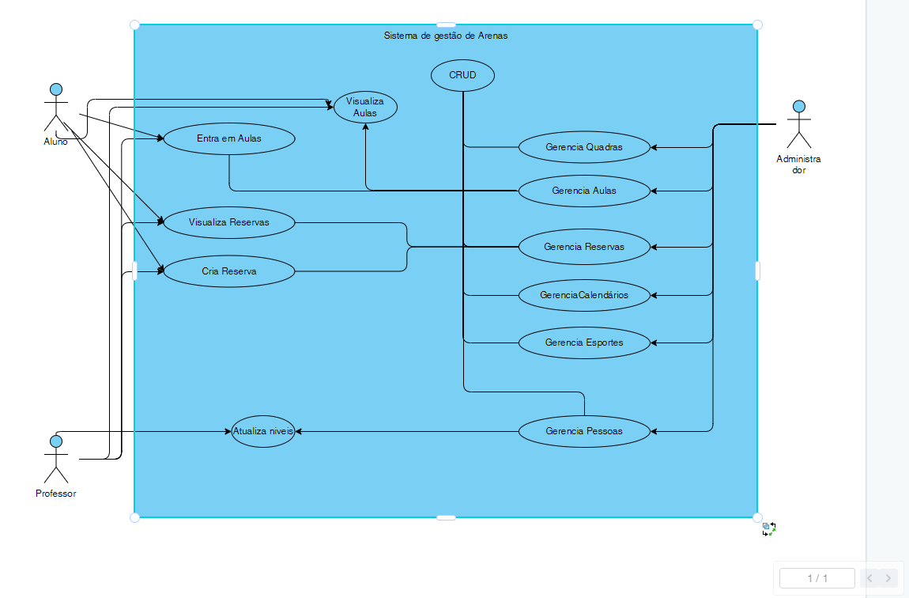

Figura 2 - Diagrama de casos de uso

## 2.2. Atores

2.2.1. Administrador

É o usuário responsável pela administração do negócio, tendo acesso a todas as funcionalidades do sistema. É desse ator a responsabilidade de cadastrar e gerir os dados de pessoas, quadras, calendários, esportes, reservas e aulas. Além de fazer a gestão dos tipos de pessoas entre alunos e professores.

2.2.2. Aluno

É o usuário que fará uso dos serviços disponibilizados pelo administrador, será responsável pela administração de seu perfil, entrar ou sair de aulas, assim como solicitar reservas de quadras. Poderá ser cadastrado autonomamente ou pelo administrador.

2.2.3 Professor

É o usuário que terá suas responsabilidades estendidas do aluno, e adicionalmente será responsável pela atribuição de níveis aos alunos.

## 

## 2.3. Detalhamento dos casos de uso

Esta seção exibe os casos de uso detalhados das principais funções do sistema.

|  |  |
| --- | --- |
| **ID:** | UC01 |
| **Nome:** | Login |
| **Escopo:** | MyArena - Sistema de Gestão de Arenas |
| **Nível:** | Objetivo |
| **Objetivo:** | Fazer login na aplicação |
| **Requisitos:** | Conexão com a *internet*; Aparelho com navegador WEB; |
| **Atores:** | Administrador; Aluno; Professor |
| **Pré-Condições:** |  |
|  |  |
| **Pós-Condições:** | Cadastro efetuado |
|  | Acesso ao menu da aplicação conforme perfil |
| **Fluxo Principal:** | 1. Inicia quando o usuário entra em qualquer página do sistema, se não estiver logado, redireciona para a tela de login. |
|  | 1. Se não registrado, deve realizar o registro preenchendo e-mail e senha ou autenticação pelo Google antes de efetuar o login. |
|  | 1. Após logado, é redirecionado para a landing page. |
|  | 1. O sistema exibe o menu das funcionalidades em que o usuário tem acesso. |
|  | 1. O caso de uso é encerrado. |
| **Fluxos Alternativos:** | Não há. |
| **Erros/Exceções:** | 1. O Usuário já está cadastrado |
|  | 2a. Plataforma mapeia cadastros e prossegue para ação 3. |
|  |  |

## 2.4. Projeto de Interface

Apresente o fluxo do usuário no sistema e o layout das interfaces, incluindo uma descrição dos campos e comandos em cada uma delas. Como forma de layout, use um wireframes ou as interfaces já implementadas.

Se necessário, use um diagrama de estados para representar o comportamento de uma interface ou fluxo de um processo associado à funcionalidade em questão.

## 2.5. Diagrama de classes

Apresente o diagrama de classes da aplicação web, descrevendo, sucintamente, as classes e as relações entre elas.

# 3. Projeto

## 3.1. Arquitetura de *software*

Descreva o padrão arquitetural que sua aplicação adotará (cliente-servidor, MVC, P2P, etc.), justificando a escolha de cada opção tecnológica.

Apresente diagramas que retratem a arquitetura da solução (recomenda-se o [modelo C4](https://c4model.com/)) com os componentes planejados para a sua aplicação Web, tanto aqueles que serão executados do lado do cliente quanto do lado do servidor e como será a relação entre eles.

## 3.2. Arquitetura da informação

Descreva como a informação estará organizada na aplicação – hierarquias, categorias, rótulos (palavras-chave), etc.

Descreva também como será a navegação pelo espaço de navegação, os mecanismos de busca e de recuperação de informações. Opcionalmente inclua um diagrama hierárquico que mostre como as funcionalidades estão distribuídas pelo sistema.

# 4. Testes

Apresente os planos de testes (testes de software, testes heurísticos ou testes de usabilidade) além dos registros de testes realizados em sua aplicação Web.

# 5. URLs

## 5.1. Aplicação web

Apresente o endereço em que sua aplicação web está hospedada, além de quaisquer orientações e restrições (ex.: senha) para usá-la.

## 5.2. Repositório código-fonte

Inclua o código da sua aplicação web em um repositório e indique a URL. A inclusão desse código servirá como base para garantir a autenticidade dos trabalhos.

## 5.3. Vídeo de apresentação do trabalho

Inclua o link para o vídeo com a apresentação da sua aplicação. Seu vídeo deve ter duração máxima de 5 minutos e deve apresentar de forma sucinta o seu projeto. Concentre-se principalmente na apresentação da sua aplicação, mostrando o funcionamento de cada um dos requisitos solicitados na proposta escolhida por você.

O software OBS Studio é uma boa sugestão de software para gravação de screencast.

# REFERÊNCIAS

Como um projeto de aplicativo não requer revisão bibliográfica, a inclusão das referências não é obrigatória. No entanto, caso você deseje incluir referências relacionadas às tecnologias ou às metodologias que foram usadas no seu trabalho, relacione-as de acordo com o modelo a seguir.

1 - https://vejasp.abril.com.br/cidades/capa-esportes-quadra-areia-sp

SOBRENOME DO AUTOR, Nome do autor. **Título do livro ou artigo.** Cidade: Editora, ano.

SOBRENOME DO AUTOR, Nome do autor. **Título do livro ou artigo.** Cidade: Editora, ano.

SOBRENOME DO AUTOR, Nome do autor. **Título do livro ou artigo.** Cidade: Editora, ano.

SOBRENOME DO AUTOR, Nome do autor. **Título do livro ou artigo.** Cidade: Editora, ano.